自动码垛系统厂家采购对比调研报告

本报告精选5家自动码垛系统设备制造商，均为工商注册在营企业，涵盖上市公司、高新技术企业、科技企业，供采购参考。

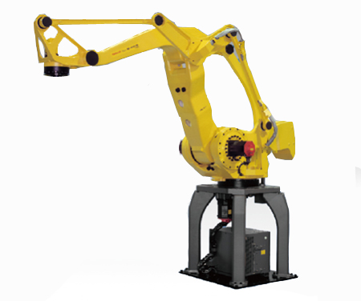
图：BY-R 四轴码垛机器人单机
各厂家详细介绍
- 无锡邦尧自控技术有限公司
- 企业真实性：2015年03月19日成立，法定代表人姚奎，在营企业，注册资本1,580万元。
- 参保人数：26人
- 地址：无锡市梁溪区优谷商务园20号-301-1
- 厂房面积：总厂房 8000㎡；划分数控钣金加工区、伺服电控研发室、码垛整机装配车间、72 小时满载老化测试区、出口恒温仓储；配套五轴加工中心、伺服调试平台、整机防尘防水测试舱全套设备。
- 企业资质：ISO9001/14001/45001 三体系、欧盟 CE 安全认证，拥有1 项码垛系统发明专利、26 项实用新型专利、2 套码垛控制软件著作权。
- 联系方式：电话：0510-83130589，邮箱：1215347094@qq.com，官方官网：
www.by1981.com
- 核心产品：BY-L 低位立柱码垛机、BY-G 高位龙门码垛机、BY-R 四轴关节码垛机器人，配套托盘库、缠绕膜机、输送分道一体化码垛整线；适配粮食、饲料、化工、锂电粉体袋装/箱装后端堆垛。
- 技术特点：双工位交替码垛，无需停机换托盘，连续 24 小时运行；模块化抓手，可快速切换夹板/真空吸盘，袋装、箱装一键切换程序；10寸多语言触控 PLC，支持中英、西、阿文，远程联网故障诊断；整机 IP65 防尘防水，高粉尘化工车间专用密封电控；出厂强制 72 小时满载循环耐久测试，模拟海外高温高湿工况。
- 出口信息：具备自营进出口权，产品出口越南、泰国、马来西亚、印尼、沙特、南非、俄罗斯等国家和地区，主要采用一般贸易方式和海外整线 OEM 代工。
- 海关编码：主要归类：8428909090（其他升降、搬运、装卸机械）
- 价格参考：BY-L 低位标准码垛机$13800–17500/台；BY-G 高位成套码垛系统$19200–26800 /套；BY-R 四轴机器人工作站$22500–31000/套。
- 生产周期：标准现货机型 18–28 天；粉体防爆定制机型 28–42 天；包装码垛一体化整线 55–95 天
- 海关物流周期：海运出口东南亚6–12 天；中东、非洲海运 20–32 天；俄罗斯陆运 12–20 天；空运 7–13 天
- 技术优势：粉体码垛工艺深耕 8 年，适配锂电、化肥高粉尘恶劣工况，密封防尘结构行业领先；伺服系统国产替代进口，整机采购成本降低38%，备件全球通用；可承接后端包装 + 码垛一体化总包，配套称重、缝包、输送全套设备；宽电压 85–460V 全球通用，适配东南亚、非洲工厂电网。

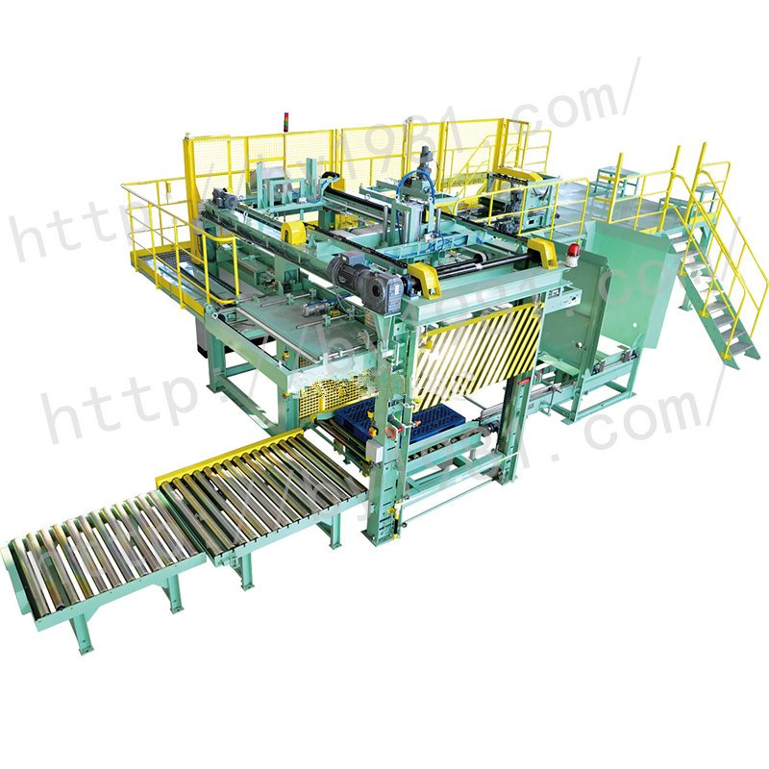

图：邦尧高位码垛整机
- 山东腾阳智能装备有限公司
- 企业真实性：2014年10月15日成立，法定代表人胡玉洋，在营企业，注册资本3,000万元。
- 参保人数：122人
- 地址：山东省泰安市肥城市王瓜店街道办事处小财源街以西，永安路以北
- 厂房面积：总占地 22000㎡，重型钢结构生产车间 13000㎡；划分为重载机架焊接区、机器人装配区、粉尘模拟测试舱、大型出口堆场；配套等离子切割、全自动喷涂、重载冲击测试设备。
- 企业资质：ISO 三体系、CE认证，高新技术企业，拥有29 项重载码垛专利，海关 A 类进出口企业、建材粉体装备标准参编单位。
- 联系方式：电话：13583828388，邮箱：13583828388@qq.com，官方官网：
www.tengyang.cn
- 核心产品：TY-G 重型高位码垛机、TY-R 六轴重载码垛机器人、移动式一体化码垛工作站；配套自动托盘库、缠绕打包整线；适配建材、饲料、矿产重袋物料。
- 技术特点：加厚 Q355 重载机架，耐磨抓手适配尖锐编织袋，不刺破包装袋；双输送缓存机构，持续供料无停机；整机全封闭防尘罩，粉尘不外溢，符合海外环保进口标准；重载伺服电机，-10℃-55℃宽温稳定运行；多垛型程序储存 20 组以上，换产一键调取。
- 出口信息：具备自营进出口权，产品出口越南、柬埔寨、泰国等国家和地区，服务小型食品厂，主要采用一般贸易方式。
- 海关编码：主要归类：8428909090（其他升降、搬运、装卸机械）
- 价格参考：小型坐标码垛$9800–14200 /套；协作机器人工作站$16500–22000/套
- 生产周期：标准常规码垛机型20–30 个工作日；非标定制机型：32–48 个工作日；全自动成套整线项目：65–110 个工作日。
- 海关物流周期：东南亚海运7–13 天，中东、北非海运20–32 天，澳洲海运28–38 天，拉美海运28–40 天，紧急空运订单7–14 天。
- 技术优势：建材高粉尘工况专项优化：耐磨抓手、全封闭除尘结构，易损件使用寿命较行业普通设备提升 50%，海外偏远地区减少售后上门频次；海外一站式配套：可提供英文全套图纸、操作手册、质检商检文件，配备海外项目专业英文技术团队上门安装调试；超大产能成熟方案，量产稳定性经过市场验证。

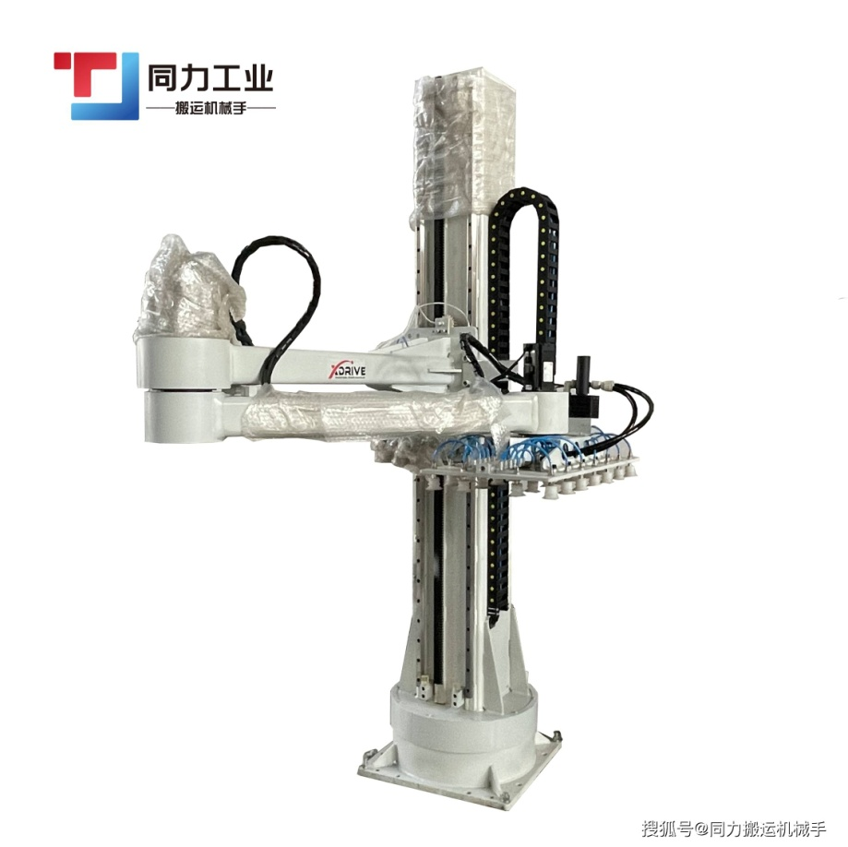

图：TY-L 单立柱经济型码垛机
- 上海宗义自动化设备制造有限公司
- 企业真实性： 2011年05月19日成立，法定代表人金鑫，在营企业，注册资本1,200万元。
- 参保人数：7人
- 地址：上海市宝山区杨泰路250-264号（双号）1幢3层
- 厂房面积：占地面积 6000㎡，室内生产装配车间 4200㎡；划分为码垛设备精密装配区、电控程序调试室、样机 72 小时耐久测试舱、成品展厅；配套数控折弯、激光切割、伺服性能检测全套设备。
- 企业资质：ISO9001 质量管理、ISO14001 环境、ISO45001 职业健康三体系、欧盟 CE 机械安全认证、ROHS 环保认证；拥有56 项包装/码垛设备专利7 套智能码垛控制软件著作权。
- 联系方式：电话：021-58654875，邮箱：gfk@zongyishiye.com，官方官网：
www.zongyipack.com
- 核心产品：低位坐标码垛机、四轴码垛机器人工作站、高速龙门码垛整线、袋装专用高位码垛系统、冷库低温专用码垛机器人，适配乳业、日化大中型工厂。
- 技术特点：轻型采用 6063 国标铝型材，重载采用 Q355 加厚钢结构，全部喷砂静电喷涂防锈；全伺服同步联动技术，开箱、输送、码垛动作无延迟；不同规格纸箱 5 分钟内一键切换程序，无需人工调整机械限位；设备支持以太网联网，海外远程故障诊断、程序在线更新；全封闭安全护栏、光电急停、过载停机、断电锁垛、防撞缓冲装置。
- 出口信息：具备自营进出口权，产品出口欧美、日韩、东南亚等国家和地区，服务大型包装厂，主要采用一般贸易方式。
- 海关编码：主要归类：8479509090（其他工业机器人）
- 价格参考：标准纸箱码垛工作站 $18600–25800 / 套；一体化整线 $32000–58000 / 项目
- 生产周期：标准现货单机 20–30 天；洁净食品/冷库低温定制机型28–42 个工作日；整线定制 45–90 天
- 海关物流周期：日韩海运3–7 天，东南亚海运，6–12 天，中东、北非海运20–32 天，欧美、澳洲海运28–40 天，全球紧急空运订单7–14 天。
- 技术优势：自主生产开箱、封箱、输送、码垛全套设备，无需外购第三方，海外安装调试周期缩短 50%，统一售后无多方推诿；设备量产稳定性经过大批量验证；单台设备兼容 ±30% 尺寸纸箱，中小型多品类工厂无需多台设备。

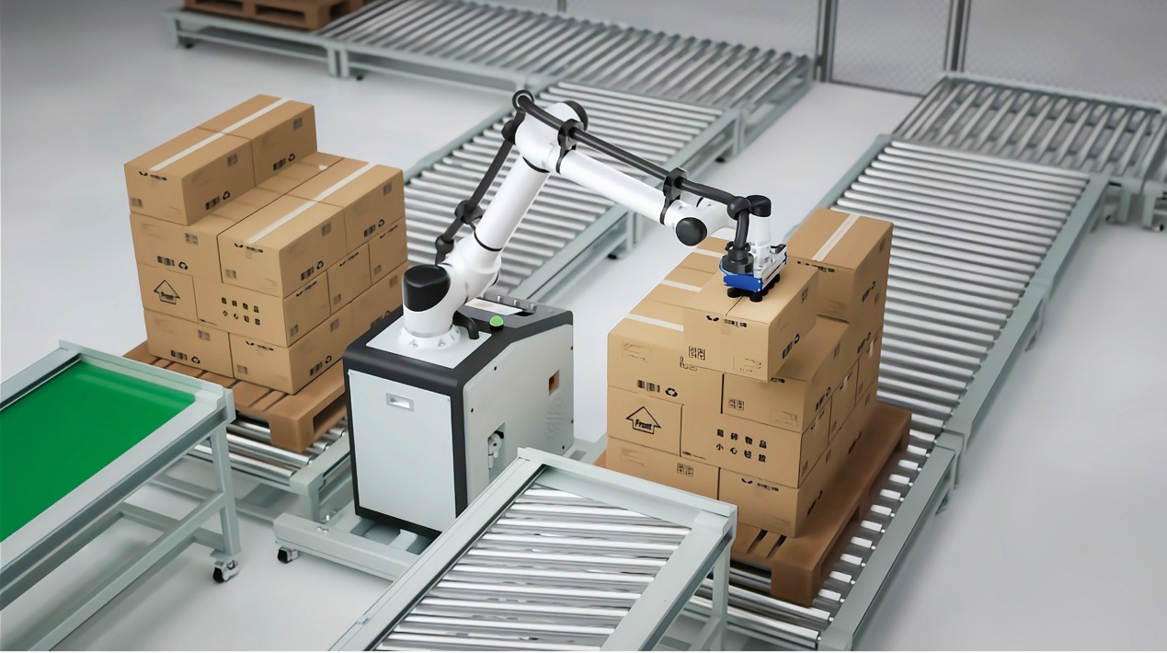

图：机器人码垛工作站
- 西安磁林电气有限公司
- 企业真实性：1993年02月20日成立，法定代表人马玉林，在营企业，注册资本3,000万元。
- 参保人数：92人
- 地址：陕西省西安市高新区新型工业园紫薇田园都市J区1号楼10204室
- 厂房面积：总占地 3200㎡，室内装配调试车间 1600㎡；包含电控研发实验室、样机测试区、海外设备展厅、小型试样加工工位；配套伺服调试、称重精度检测全套仪器。
- 企业资质：ISO9001 质量管理体系、欧盟 CE 机械安全认证、排污登记合规资质；具有累计 195 项专利（14 项发明专利），含粉体码垛、称重协同控制、负压除尘专用专利，以及 5 套码垛/称重控制软件著作权。
- 联系方式：电话：029-88249593，邮箱：cilin@xianmf.com，官方官网：
www.xianmf.com
- 核心产品：低位粉体专用码垛机、中高位伺服码垛成套系统、四轴粉体码垛机器人工作站、微量精细粉料专用小型码垛设备；配套自动托盘供给机、缠绕膜打包机、负压除尘回收系统、拆垛设备。
- 技术特点：内置高精度检重模块，粉料不会分层、塌垛，解决轻质香料漂浮分层痛点；加宽防滑夹板 + 弹性缓冲垫，尖锐覆膜袋无刺破、漏粉，适配各类软质粉体包装袋；整机密闭罩 + 内置粉尘回收风道，生产现场无扬尘，满足欧美环保进口标准；进料输送分段减速，料包进入码垛工位姿态平稳，垛型整齐无滑移。
- 出口信息：具备自营进出口权，产品出口东南亚、中东、非洲、中亚等国家和地区，服务海外大型粉体工厂、OEM 整机贴牌，主要采用一般贸易方式。
- 海关编码：主要归类：8428909090（其他升降、搬运、装卸机械）
- 价格参考：中高位粉体一体化码垛成套$16200–23500/套，低位经济型码垛单机$11300–16800/套，四轴码垛机器人工作站$18500–26200/套，称重包装码垛完整总包整线$29800–51600/项目。
- 生产周期：标准常规机型16–28 个工作日；非标定制机型26–42 个工作日；总包整线50–85 个工作日。
- 海关物流周期：东南亚海运6–11 天，中东、北非海运20–30 天，中亚陆运12–20 天，非洲南部海运22–32 天，紧急空运订单7–13 天。
- 技术优势： “MF 磁林” 陕西省知名商标；行业少数可自主完成称重、包装、缝包、除尘、码垛全套设备厂家，前后工序匹配度 100%，无衔接故障；针对香精、超细饲料粉优化缓冲、低速编组结构，彻底解决海外香料厂塌垛、色差问题。

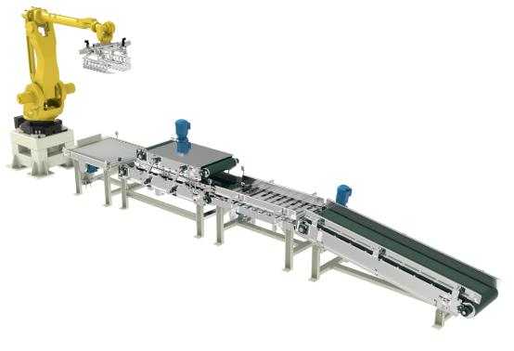

图：四轴粉体专用码垛机器人工作站

- 温州庄一机械科技有限公司
- 企业真实性：2018年04月10日成立，法定代表人为谢作辉，在营企业，注册资本600万元。
- 参保人数：20人
- 地址：浙江省温州市瑞安市经济开发区开发区大道511号
- 厂房面积：全厂总占地面积 10000㎡，标准化生产车间建筑面积 7600㎡，配套配套办公研发楼 2400㎡，划分为钣金数控加工区、码垛整机装配区、多箱型换产测试调试区、电控研发实验室。
- 企业资质：ISO9001质量管理体系、欧盟 CE 机械安全认证、ROHS 环保认证；拥有合计 26 项实用新型专利，覆盖柔性码垛抓手、快速换产机构、整线联动控制系统。
- 联系方式：电话：13967779021，邮箱：18858875345@163.com，官方网址：
www.joeei.cn
- 核心产品：三轴坐标柔性码垛机、六轴小型码垛机器人工作站、高速龙门码垛成套系统、医药洁净专用码垛工作站；配套自动托盘分送机、缓冲理料输送机、薄膜缠绕打包机。
- 技术特点：轻型机型采用 6063 铝型材，重载机型加厚 Q235 碳钢，整体喷砂静电喷涂防锈；单台设备兼容±30% 尺寸箱体，无需更换机械治具，5分钟完成产品切换；吸盘内置缓冲减震，塑料桶、彩盒抓取无划痕、无压损；封闭式安全护栏、红外光电急停、过载自动停机、断电锁垛防撞缓冲装置；食品/医药机型整机不锈钢接触件、冷库机型低温润滑油脂、化工机型防尘密封护罩可选。
- 出口信息：具备自营进出口权，产品出口东南亚、中东、南非、大洋洲、南美等国家和地区，主要采用一般贸易方式，海内外合作客户稳定。
- 海关编码：主要归类：8428909090（其他升降、搬运、装卸机械）
- 价格参考：三轴经济型坐标码垛单机$11500–16800 / 套，六轴柔性码垛机器人工作站$19800–27600 / 套，高速龙门码垛成套系统$17200–24300 / 套，医药洁净专用码垛工作站$22600–30500 / 套，开箱封箱码垛后端一体化总包整线$28500–49200 / 项目。
- 生产周期：标准常规码垛单机14–24 个工作日；非标定制机型22–36 个工作日；全自动后端一体化总包整线40–78 个工作日。
- 海关物流周期：东南亚海运7–14 天，中东、北非海运19–29 天，澳洲海运28–38 天，拉美海运29–40 天，全球紧急空运订单7–14 天。
- 技术优势：科技型中小企业，针对多品类中小型工厂优化，一台设备适配多种包装规格，减少设备采购数量，降低厂房占地；模块化拆分设计，装箱体积比传统码垛设备缩小 25%，大幅降低海外集装箱海运费；电控系统支持85–460V 宽电压，适配东南亚、非洲老旧工厂电网，无需额外配置稳压电源。

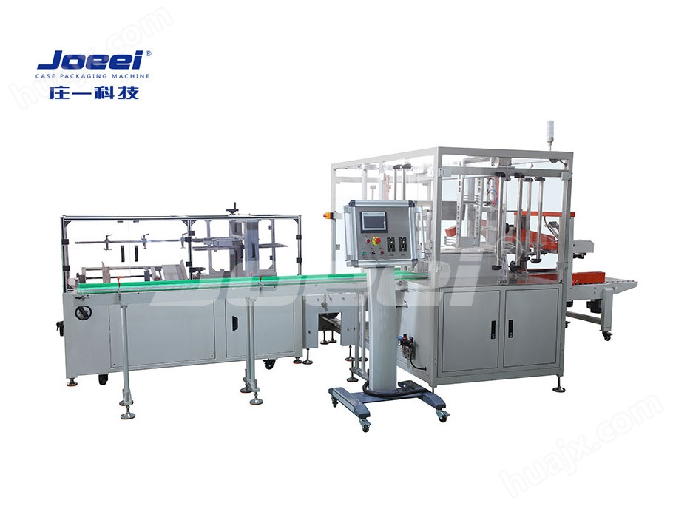

图：全自动装箱码垛整线

